Встреча в рамках межмуниципального сотрудничества
с заместителем главы администрации городского округа
«Город Калининград» И.Н. Шлыковым

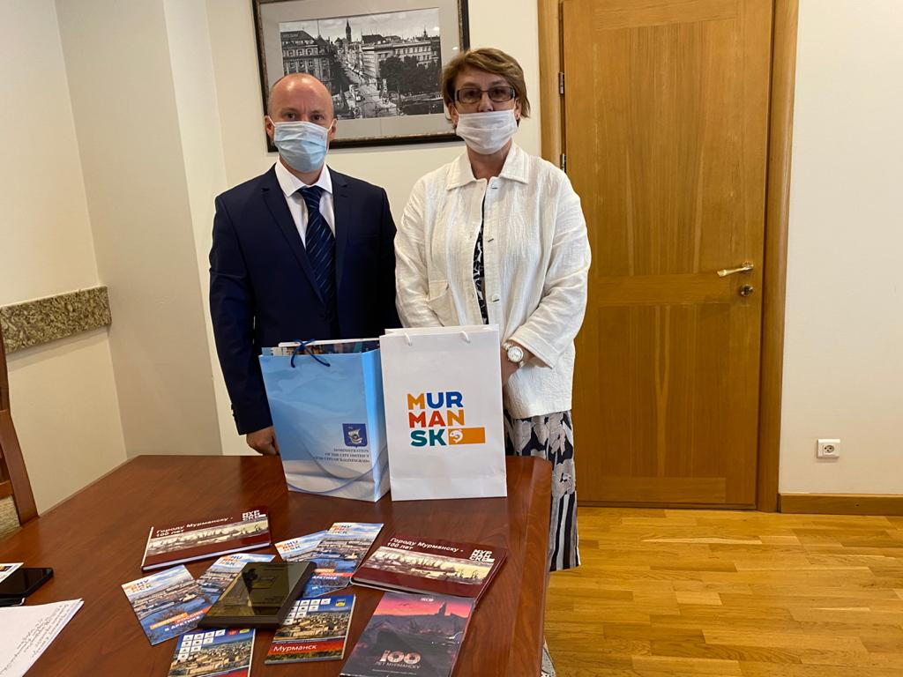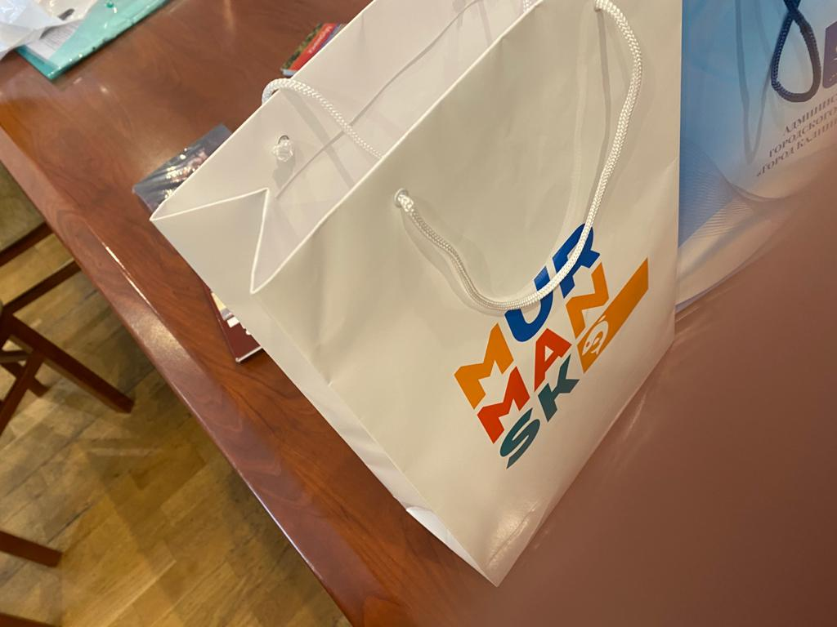
12 августа 2021 года в городе Калининграде состоялась встреча председателя комитета по экономическому развитию администрации города Мурманска И.С. Канаш с заместителем главы администрации городского округа «Город Калининград», председателем комитета городского развития и цифровизации И.Н. Шлыковым.
Стороны обсудили перспективы развития сотрудничества между городами. По итогам встречи была достигнута договоренность о заключении соглашения о межмуниципальном сотрудничестве между городом Мурманском и городским округом «Город Калининград». Подписание данного соглашения будет способствовать реализации совместных программ и мероприятий в сферах образования и культуры, спорта, туризма, экономики.
Подписание планируется в октябре 2021 года рамках празднования
105-летия города Мурманска.

